Прокуратура Куйбышевского района г. Самары разъясняет:
«Об изменениях в ЖК РФ по вопросу управления многоквартирным домом»

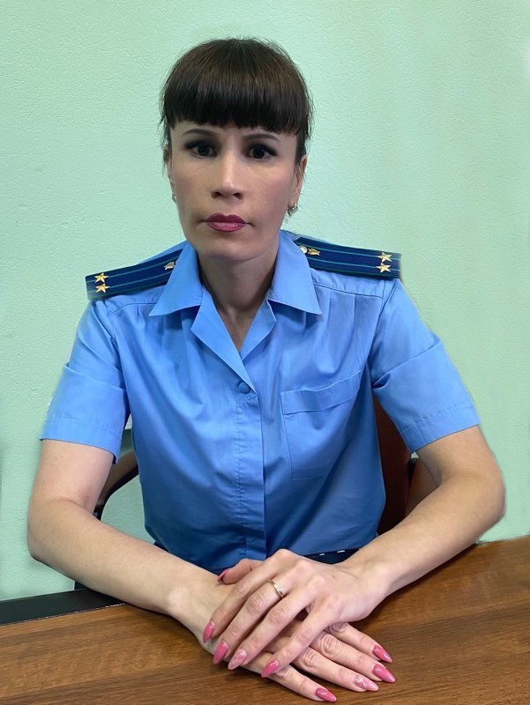
Комментирует данную ситуацию заместитель прокурор Куйбышевского района г. Самары Ольга Петина.
Федеральным законом от 31 июля 2020 г. № 277-ФЗ внесены изменения в статьи 161.1 и 164 Жилищного кодекса Российской Федерации.

Согласно поправкам председатель совета многоквартирного дома (МКД) сможет заключать договор управления МКД, а также договоры оказания услуг по содержанию и ремонту общего имущества МКД:

- на основании доверенностей, выданных собственниками помещений в МКД;
- действуя без доверенности, в случае наделения его таким полномочием по решению общего собрания собственников помещений в МКД.
В первом случае по договорам приобретают права и становятся обязанными собственники помещений в МКД, предоставившие председателю доверенности, во втором - все собственники.

В аналогичном порядке председателю будут передаваться полномочия по контролю за содержанием и ремонтом общего имущества в МКД.

Закон вступил в силу со дня опубликования

